Министерство образования и науки РФ
Федеральное государственное бюджетное образовательное учреждение высшего образования
"Тверской государственный технический университет"
(ФГБОУ ВО "ТвГТУ")
Кафедра "Программное обеспечение"

Дисциплина: "Теоретическая информатика"
Отчёт по лабораторной работе №1

Выполнили: студенты группы Б.ПИН.ИИ.24.16
Ефимов Викентий, Егоров Александр,
Першин Роман, Степанов Сергей
Проверила: Лисничук Арина Бахытжановна

Тверь, 2025
Содержание:

Глава 1 Введение 3
Глава 2 Реализация 4
Бизнес-логика 4
Класс PasswordGenerator (в составе PasswordGeneratorView) 4
Класс PasswordService 5
Класс TruthTableBuilder 6
Система Pre/Post условий 6
Описание окон бизнес-логики 7
2. Описание пользовательского интерфейса 9
1. Главное окно приложения (MainWindow) 9
2. Модуль генератора паролей (PasswordGeneratorView) 9
3. Модуль менеджера паролей (PasswordManagerView) 10
4. Диалоговые окна 10
3. Тестирование 11
Тестирование генерации паролей 13
Тестирование системы оценки надежности 14
Тестирование системы индикации состояния 14
Криптографическая надежность 14

Введение
Актуальность: в условиях цифровой трансформации и массового перехода услуг в онлайн-пространство проблема защиты персональных данных приобретает критическую важность. Ежегодно миллионы учетных записей взламываются из-за использования слабых и предсказуемых паролей. Разработка надежного инструмента генерации паролей напрямую отвечает современным вызовам кибербезопасности.
Цель работы: разработать WPF-приложение "Генератор паролей" с реализацией системы формальной верификации, включая формулировку спецификаций операций в виде предусловий (Pre) и постусловий (Post) с визуализацией их выполнения в пользовательском интерфейсе.
Задачи: реализовать WPF-приложение «Генератор паролей», включающее в себя возможность генерировать пароль по заданным критериям: длина пароля и используемые символы. Реализовать процесс сохранения пароля для дальнейшего использования пользователем.

Глава 1 Реализация
Реализованное WPF-приложение "Генератор паролей" представляет собой многофункциональное решение для создания и управления паролями с системой формальной верификации. Архитектура приложения построена по паттерну MVVM, что обеспечивает четкое разделение ответственности между компонентами. Главное окно служит навигационным центром, позволяя переключаться между модулем генерации паролей и менеджером сохраненных паролей. Навигационная система включает визуальное выделение активной кнопки и оптимизированную загрузку представлений для обеспечения отзывчивости интерфейса.
Модуль генератора паролей реализует криптографически стойкий алгоритм на основе RNGCryptoServiceProvider, что гарантирует высокий уровень безопасности генерируемых паролей. Пользователь может настраивать параметры генерации: длину пароля от 8 до 64 символов и типы используемых символов - строчные и заглавные буквы, цифры и специальные символы. Ключевой особенностью является система визуальной индикации предусловий и постусловий операций. Pre-индикатор отображает зеленый цвет когда выполнены все входные условия для генерации, и красный когда нарушены базовые требования. Post-индикатор показывает соответствие сгенерированного пароля заданным критериям, обеспечивая мгновенную обратную связь о качестве результата.

Диаграмма классов:
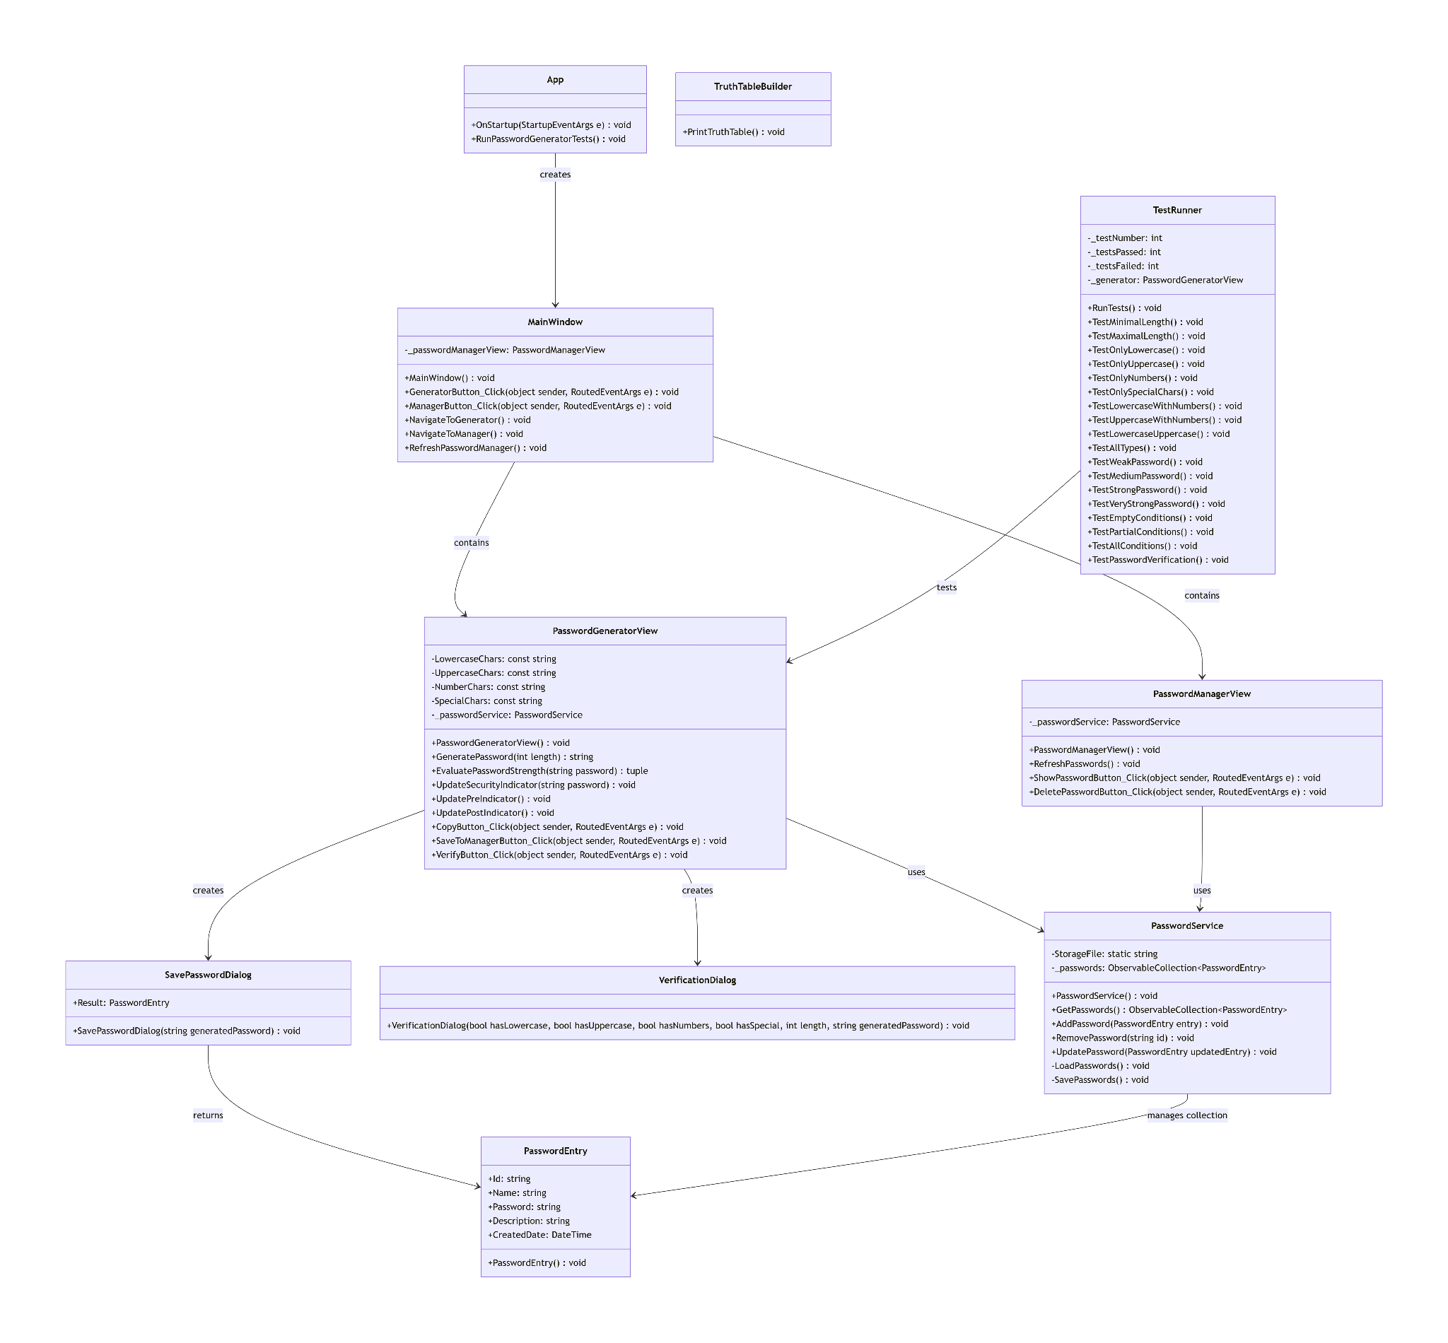

Бизнес-логика
Класс PasswordGenerator (в составе PasswordGeneratorView)
Назначение: генерация криптографически стойких паролей и оценка их надежности
Структура:
- Константы наборов символов
- Алгоритмы генерации и оценки
- Система валидации Pre/Post условий

Метод: GeneratePassword(int length)
Алгоритм:
- Построение набора символов на основе выбранных опций
- Генерация криптографически стойкой случайной последовательности через RandomNumberGenerator.Fill(data)
- Формирование пароля путем отображения случайных байт на выбранные символы
- Возврат готового пароля

Метод: EvaluatePasswordStrength(string password)
Алгоритм:
- Анализ длины пароля (12+ символов = 25 баллов)
- Проверка разнообразия типов символов (4 типа = 60 баллов)
- Расчет энтропии через уникальность символов (15 баллов)
- Определение уровня надежности по суммарному баллу
- Формирование детализированного отчета

Класс PasswordService
Назначение: Управление операциями хранения и управления паролями
Структура:
- Работа с JSON-хранилищем
- CRUD-операции над коллекцией паролей
- Обеспечение целостности данных
Метод: AddPassword(PasswordEntry entry)
Алгоритм:
- Добавление записи в коллекцию
- Вызов метода сохранения
- Сериализация всей коллекции в JSON
- Атомарная запись через временный файл
- Замена старого файла новым

Метод: SavePasswords()
Алгоритм:
- Сериализация коллекции в отформатированный JSON
- Создание временного файла .tmp
- Безопасная замена основного файла
- Обработка исключений ввода-вывода

Класс TruthTableBuilder
Назначение: Формальная верификация критериев генерации паролей
Структура:
- Построение таблиц истинности
- Логический анализ условий
- Валидация соответствия требований
Метод: PrintTruthTable()
Алгоритм:
- Определение логических переменных (наличие типов символов)
- Построение комбинаций условий
- Вывод таблицы в консоль
- Анализ выполнимости условий генерации

Система Pre/Post условий
Pre-условия генерации:
Проверка выбора хотя бы одного типа символов
Валидация длины пароля в диапазоне 8-64 символа
Визуальная индикация через цветовую кодировку
Post-условия генерации:
Проверка соответствия пароля выбранным критериям
Подтверждение требуемой длины
Верификация наличия всех запрошенных типов символов

Описание окон бизнес-логики
Окно VerificationDialog:
Отображение формальной верификации параметров генерации
Сравнение ожидаемых и фактических характеристик пароля
Математическое доказательство корректности работы алгоритма
Окно SavePasswordDialog:
Валидация вводимых данных для сохранения
Проверка обязательных полей (название, пароль)
Передача готовой модели данных в сервис сохранения
Главное окно навигации:
Координация переключения между модулями
Управление состоянием индикаторов активности
Обеспечение синхронизации данных между компонентами

Глава 2 Пользовательский интерфейс

Главное окно

1.Навигационная панель (См. Рис. 1)
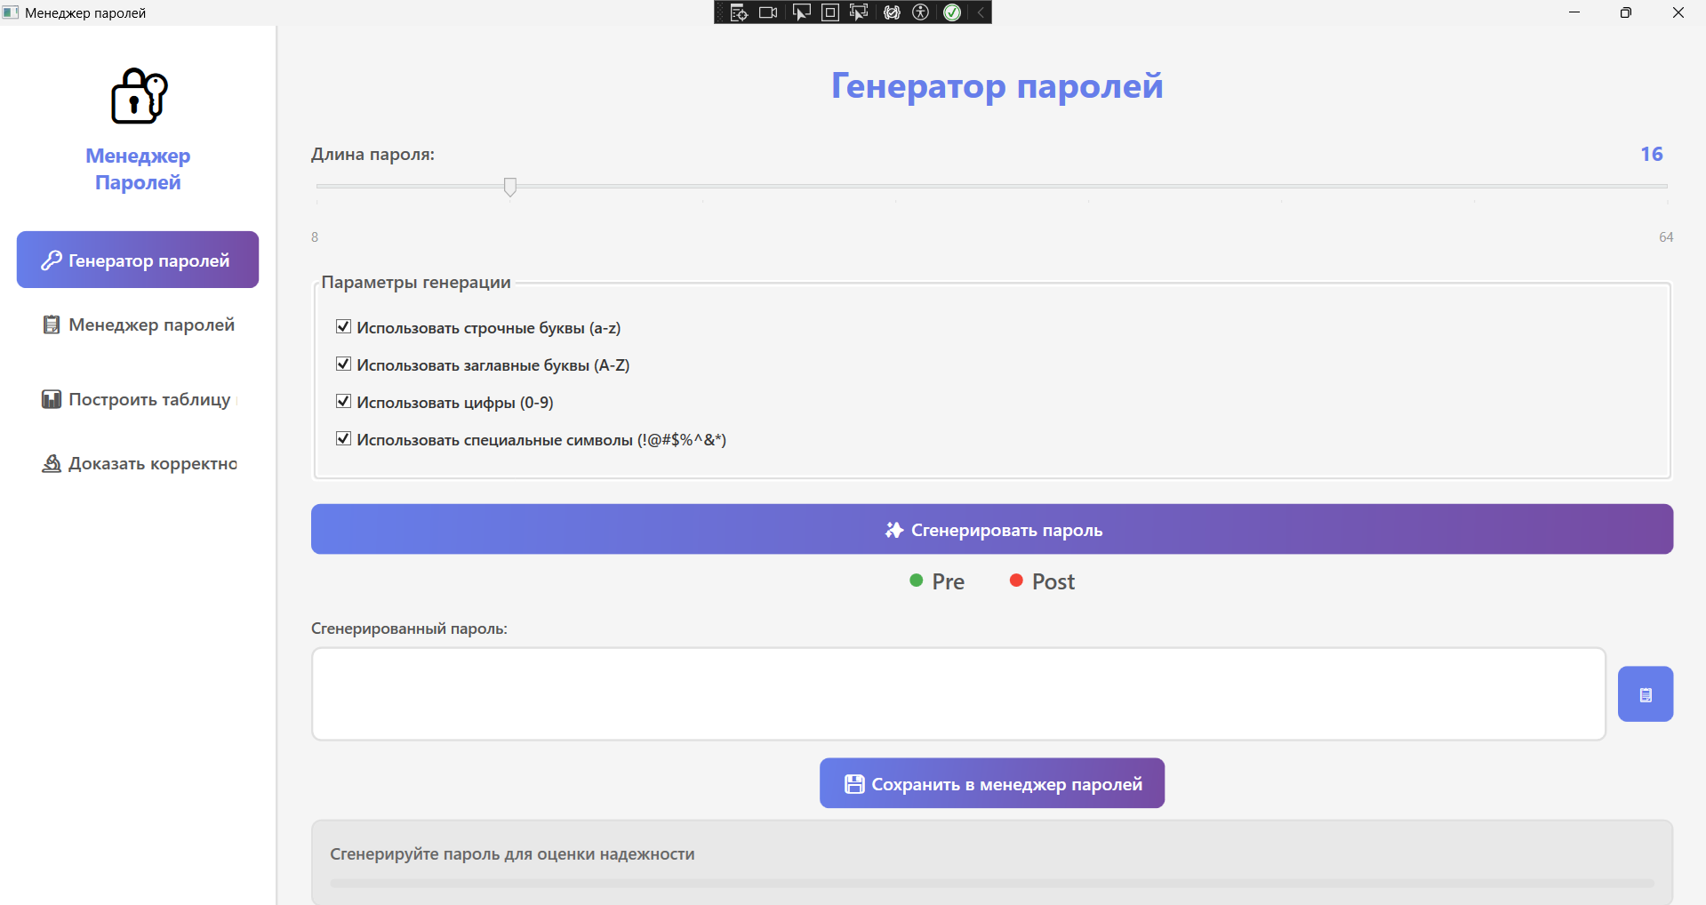
Навигационная панель(Рис. 1)
Четыре кнопки переключения между режимами: "Генератор паролей", "Менеджер паролей", "Построить таблицу истинности" и "Доказать корректность"
Визуальное выделение активной кнопки через стили
Плавное переключение между представлениями
Область контента:
Динамическая зона для отображения текущего модуля
Поддержка переиспользования экземпляров представлений
Автоматическое обновление данных при переключении

2. Модуль генератора паролей (PasswordGeneratorView)(См. Рис. 2)

Модуль генератора паролей (Рис. 2)
Секция настройки параметров
Слайдер для выбора длины пароля (8-64 символа) с цифровым отображением
Чекбоксы для выбора типов символов:
Строчные буквы (a-z)
Заглавные буквы (A-Z)
Цифры (0-9)
Специальные символы (!@#$% и т.д.)
Визуальные индикаторы состояния:
Pre-индикатор - отображает готовность к генерации:
Зеленый - все условия выполнены
Красный - нарушены входные требования
Post-индикатор - показывает соответствие результата требованиям
Панель результатов:
Текстовое поле для отображения сгенерированного пароля
Кнопка "Копировать" с визуальной обратной связью (анимация успеха)
Кнопка "Сохранить в менеджер" для добавления в хранилище
Система оценки надежности:
Градуированная шкала с цветовой индикацией (от красного к зеленому)
Текстовое описание уровня безопасности ("Очень надежный", "Слабый" и т.д.)
Звездочный рейтинг (1-5 звезд)
Дополнительные функции:
Кнопка "Формальное доказательство" для верификации
Кнопка "Таблица истинности" для логического анализа

3. Модуль менеджера паролей (PasswordManagerView)(См. Рис. 3)
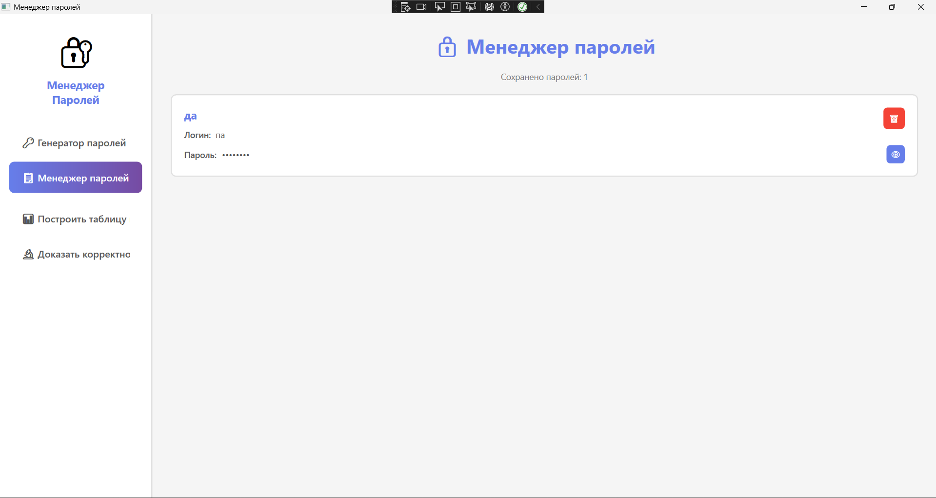Модуль менеджера паролей(Рис. 3)
Список сохраненных паролей:
Табличное представление записей с колонками:
Название/описание
Дата создания
Действия
Возможность прокрутки при большом количестве записей
Элементы управления записями:
Кнопка "Показать/скрыть" для отображения паролей
Кнопка "Удалить" с подтверждением действия
Кнопка "Редактировать" для изменения данных
Система обновления:
Кнопка принудительного обновления списка
Автоматическое обновление при добавлении новых записей

4. Модуль построения таблицы истинности (Truth Table Builder)(См. Рис. 4)
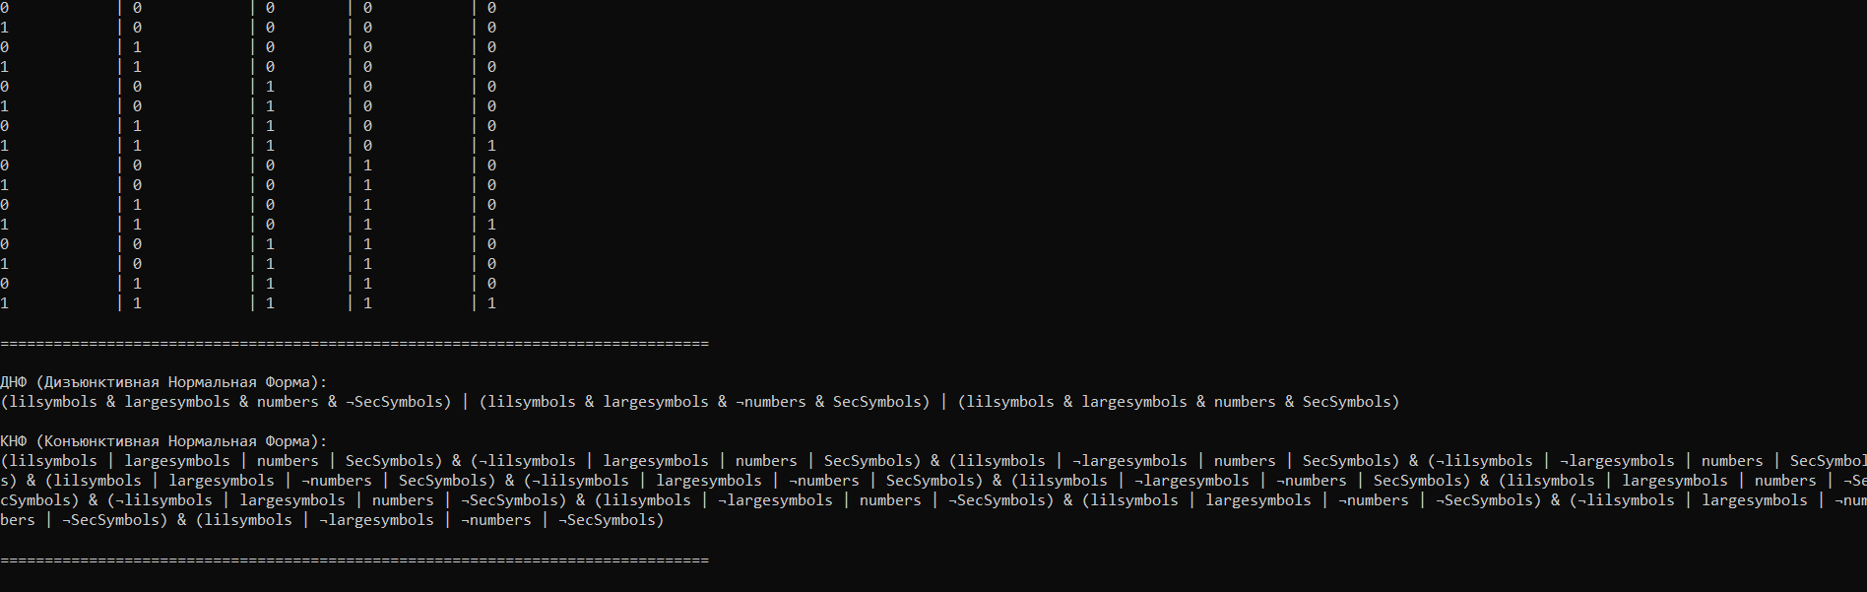

Модуль построения таблицы истинности (Рис. 4)
Функциональность:
Автоматическое открытие консольного окна при активации
Генерация полной таблицы истинности для параметров генерации паролей
Логический анализ комбинаций условий и их результатов
Визуализация:
Вывод в отдельном консольном окне для чистоты представления
Табличное форматирование с четким разделением колонок
Отображение всех возможных комбинаций входных параметров
Логика работы:
Анализ четырех булевых переменных (наличие строчных/заглавных букв,цифр,спецсимволов)
Построение 16 строк таблицы (2^4 комбинаций)
Определение валидности каждой комбинации согласно Pre-условиям

5. Модуль доказательства корректности (Verification Dialog)(См. Рис. 5)

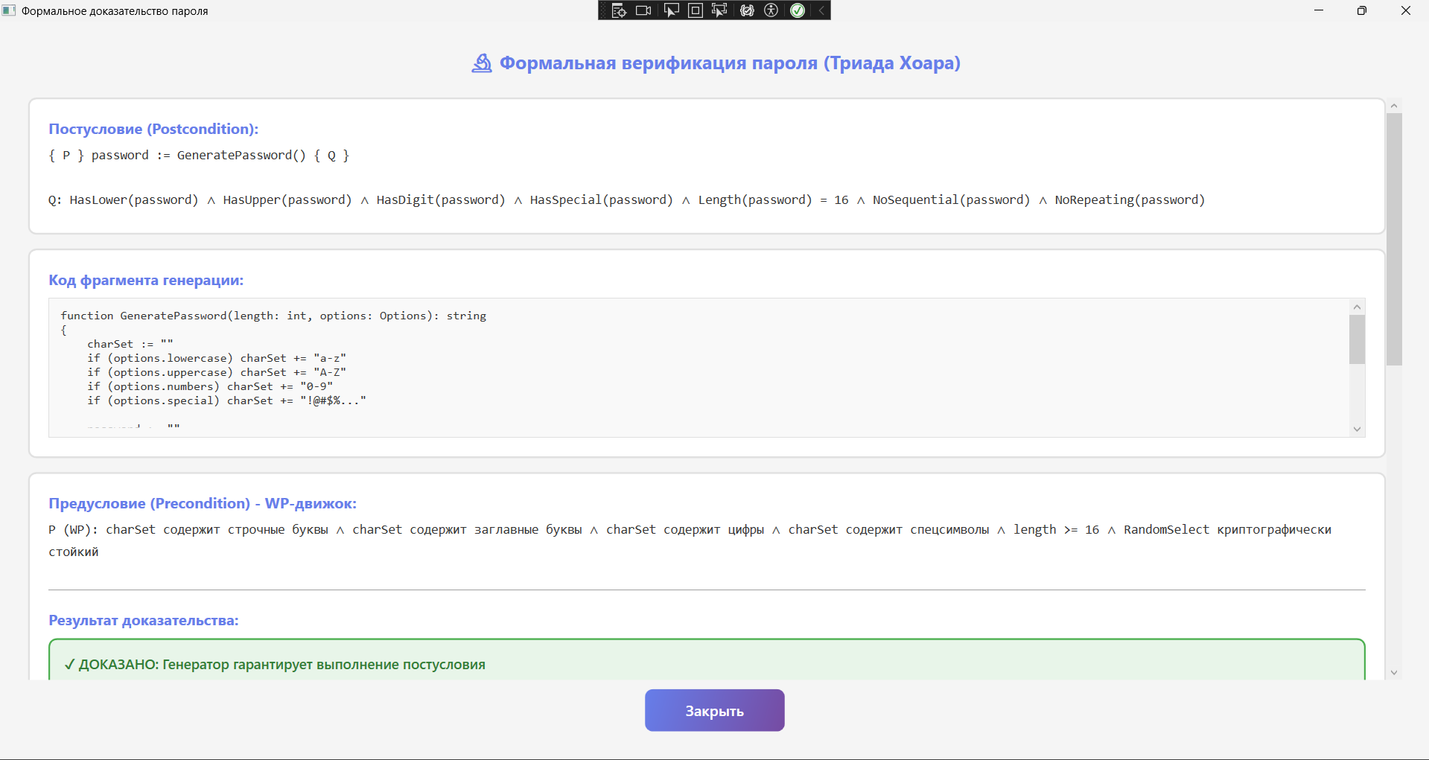

Модуль доказательства корректности (Рис. 5)
Предварительные условия:
Требует активного окна генератора паролей
Проверяет наличие сгенерированного пароля перед открытием
Автоматически переключает на генератор при нарушении условий
Формальная верификация:
Сравнение ожидаемых параметров с фактическим результатом
Проверка соответствия длины пароля заданному значению
Валидация наличия всех выбранных типов символов
Математическое доказательство соблюдения инвариантов
Интерфейс диалога:
Отображение входных параметров генерации (чекбоксы, длина)
Показ фактического результата (сгенерированный пароль)
Детальный анализ каждого критерия соответствия
Визуальная индикация успешности верификации
Обработка ошибок:
Защита от вызова при недоступности данных генератора
Информативные сообщения о необходимости предварительной генерации пароля
Автоматическое перенаправление на соответствующий модуль

6. Диалоговые окна
Окно сохранения пароля (SavePasswordDialog)(См. Рис. 6):
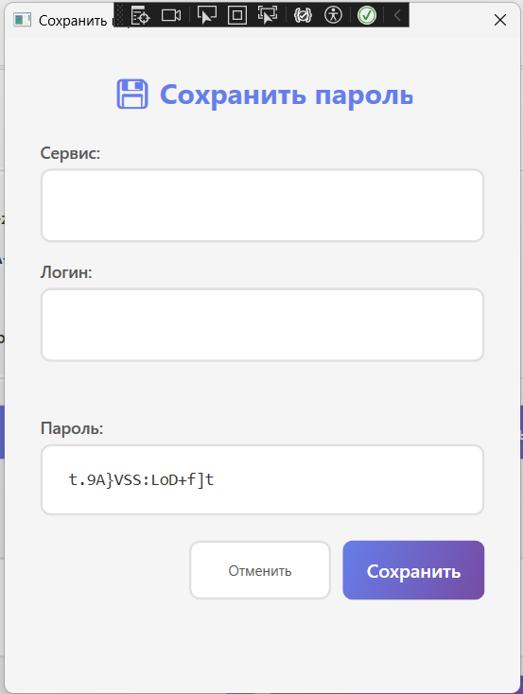
Окно сохранения пароля (Рис. 6)
Валидация обязательных полей(См. Рис. 7):
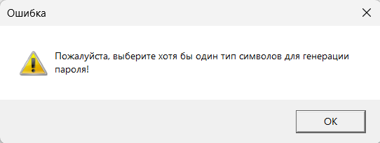
Валидация обязательных полей(Рис. 7)

Глава 3 Тестирование
TestMinimalLength - минимальная длина (8 символов)
TestMaximalLength - максимальная длина (64 символа)
TestOnlyLowercase - только строчные буквы
TestOnlyUppercase - только заглавные буквы
TestOnlyNumbers - только цифры
TestOnlySpecialChars - только специальные символы
TestLowercaseWithNumbers - строчные + цифры
TestUppercaseWithNumbers - заглавные + цифры
TestLowercaseUppercase - строчные + заглавные
TestAllTypes - все типы символов
TestWeakPassword - оценка слабого пароля
TestMediumPassword - оценка среднего пароля
TestStrongPassword - оценка сильного пароля
TestVeryStrongPassword - оценка очень сильного пароля
TestEmptyConditions - пустые условия (Pre-индикатор)
TestPartialConditions - частичные условия
TestAllConditions - все условия
TestPasswordVerification - верификация пароля
Была разработана комплексная система тестирования, включающая 18 модульных тестов, которые охватывают все ключевые аспекты функциональности приложения. Тесты реализованы в классе TestRunner и могут запускаться как через аргументы командной строки, так и программно из интерфейса приложения.

Тестирование генерации паролей
Тесты различных комбинаций символов:
Проверка генерации с использованием только строчных букв (TestOnlyLowercase)
Тестирование паролей только из заглавных букв (TestOnlyUppercase)
Валидация числовых паролей (TestOnlyNumbers)
Проверка специальных символов (TestOnlySpecialChars)
Комбинированные тесты (TestLowercaseWithNumbers, TestUppercaseWithNumbers, TestLowercaseUppercase, TestAllTypes)
Тесты граничных значений длины:
Минимальная длина пароля - 8 символов (TestMinimalLength)
Максимальная длина пароля - 64 символа (TestMaximalLength)
Корректная обработка средних значений длины

Тестирование системы оценки надежности
Многоуровневая проверка оценки:
Тестирование оценки слабых паролей (TestWeakPassword) - проверка присвоения низкого рейтинга и красной цветовой индикации
Валидация оценки паролей средней сложности (TestMediumPassword) - подтверждение желтого/оранжевого уровня
Тестирование надежных паролей (TestStrongPassword) - проверка зеленого индикатора
Верификация очень надежных паролей (TestVeryStrongPassword) - тестирование максимального рейтинга

Тестирование системы индикации состояния
Pre-условия:
Проверка индикатора при полном отсутствии выбранных типов символов (TestEmptyConditions)
Тестирование частично выбранных условий (TestPartialConditions)
Валидация индикатора при всех выбранных опциях (TestAllConditions)
Post-условия:
Автоматическая проверка соответствия сгенерированного пароля заданным критериям (TestPasswordVerification)
Визуальная индикация успешного выполнения операций

Криптографическая надежность
Тестирование генератора случайных чисел:
Использование криптографически стойкого RandomNumberGenerator.Fill(data)
Проверка равномерного распределения символов
Тестирование отсутствия предсказуемости в генерируемых последовательностях
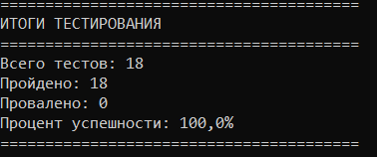
Итоги тестирования(Рис. 8)

Вывод
Были реализованы: WPF-приложение «Генератор паролей», включающее в себя возможность генерировать пароль по заданным критериям (длина пароля и используемые символы), процесс сохранения пароля для дальнейшего использования пользователем.

Ссылка на GitHub: https://github.com/Zergus482/TI-GroupWork

